Национальный центр оценки качества образования МОН РК
Управление образования Павлодарской области
Отдел образования города Павлодара



Доклад
о состоянии и развитии образования
ГУ «Средняя общеобразовательная
профильная школа №41 г. Павлодара
с физкультурно-оздоровительной направленностью»

г. Павлодар – 2012 г.

Введение

Современные преобразования в стране, новые стратегические ориентиры в устойчивом развитии, открытость общества, его быстрая информатизация и динамичность кардинально изменили требования к образованию. В соответствии с этим модернизация образования зависит от понимания ответственности и профессионального уровня педагогов, их личной причастности к решению многообразных проблем образовательного процесса.
Реализация Государственной программы развития образования Республики Казахстан на 2011-2020 годы, внедрение Национального плана действий по развитию функциональной грамотности школьников на 2012-2016 годы осуществляется в образовательной среде в направлении перехода на 12-летнее обучение и создании эффективной системы образования, обеспечивающей формирование компетентностной, конкурентноспособной личности, способной самостоятельно и творчески решать профессиональные задачи, осознавать личностную и общественную значимость деятельности, нести ответственность за ее результаты.
Современный период развития системы образования Республики Казахстан характеризуется радикальной ее модернизацией на всех ступенях.
Средняя общеобразовательная профильная школа №41 – это школа с физкультурно-оздоровительной направленностью, с русским языком обучения, работающая в инновационном режиме в направлении «Реализация принципов здоровьесберегающего обучения и воспитания – основа повышения здоровья детей, выполнение социального заказа общества». Особенность школы: оздоровительная направленность, формирование ЗОЖ.
Школа является базовой площадкой ИПК ПК и кафедры физического воспитания ПГПИ, работает в направлении формирования здорового образа жизни и создания системы валеологического образования. В школе создается образовательное пространство для ведения профильной подготовки школьника. Обновление содержания образования в школе реализуется и через углубление знаний учащихся по отдельным школьным дисциплинам. Школа располагает необходимым учебно-педагогическим потенциалом, имеет хорошую учебно-материальную базу для осуществления учебно-воспитательного процесса в соответствии с нормативными документами в области образования. В школе созданы достаточные условия для совершенствования педагогического мастерства учителей, проведения и обеспечения образовательного процесса, о чем свидетельствуют достижения школы.
Ежегодно в 5-х классах преподается экологический спецкурс «Окружающая среда и здоровье человека», в 10 – 11 – х классах элективный валеологический спецкурс «Экология и здоровье». С 2008 года в школе обучается спортивный 9 «Д» класс.
Только при правильной организации учебной деятельности возможно решение одной из задач здоровьесберегающей педагогики – сохранение высокой работоспособности, исключение переутомления учащихся.

Миссия школы заключается в том, чтобы обеспечить школьнику возможность сохранения здоровья за период обучения в школе, сформировать у него необходимые знания, умения и навыки по здоровому образу жизни, научить использовать полученные знания в повседневной жизни.
В 1991 году в восточном микрорайоне города Павлодара была построена единственная в Казахстане школа, проект которой предполагает создание условий для оздоровления детей.
Уникальность школы в том, что она состоит из учебного здания и спортивного комплекса.
С 2002 года школа №41 входит в Европейскую сеть школ, способствующих сохранению здоровья. Основная цель таких школ – достижение здорового образа жизни для всего школьного коллектива путем создания среды, способствующей укреплению здоровья. С 2001 года школа имеет статус профильной школы с физкультурно-оздоровительной направленностью.
С 2009 года школа №41 является пилотной школой НЦОКО.

Глава 1. Масштаб и доступность образования

Школа №41 – школа микрорайонного типа, что, несомненно, придает своеобразие организации УВП. В микрорайоне школы проживает 1067 детей от 0-18 лет.
В общеобразовательных школах обучается 939 детей школьного возраста. В СОПШ №41 обучается 559 детей микрорайона, 468 – из микрорайонов других школ.

1.2. Распределение классов по ступеням обучения

За последний год наблюдается снижение количественного состава учащихся. (таблица 1 приложения)

Рис. 1.1 Доля учащихся школы по ступеням обучения
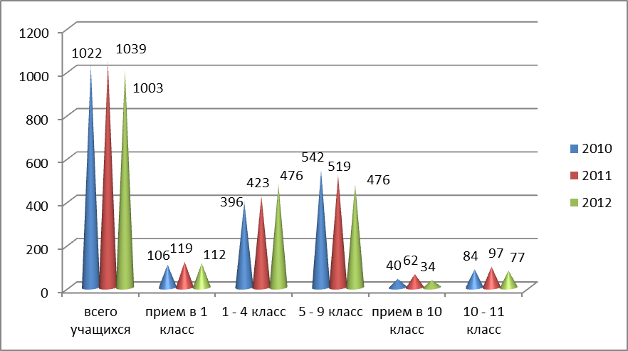
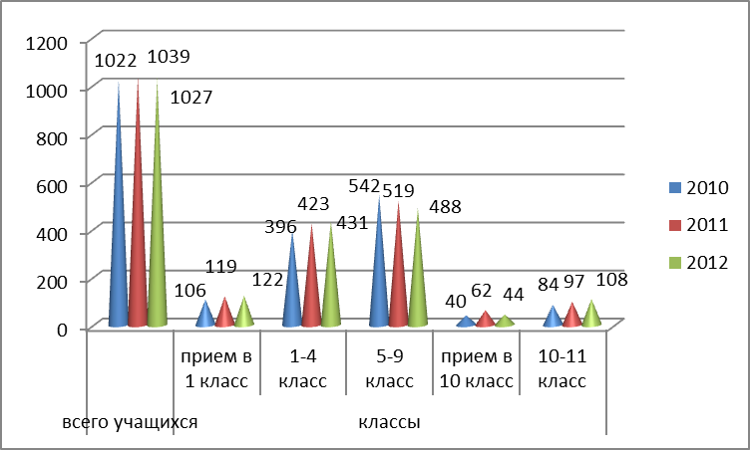

В 2011-2012 учебном году в школе насчитывалось 42 классов – комплектов, в 2012-2013 учебном году 41 класс – комплект.

Рис. 1.2 Доля классов школы по ступеням обучения
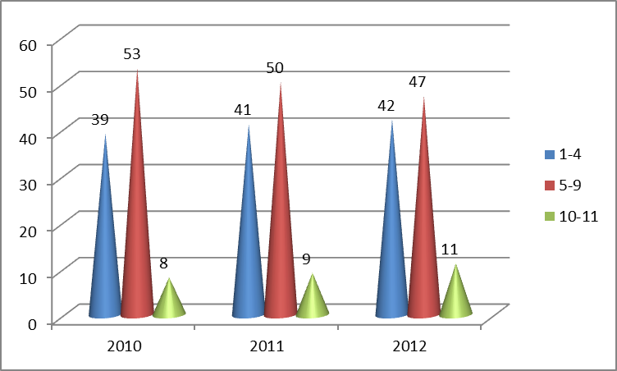

Доля классов с 1 по 4 и с 10 по 11 классы ежегодно увеличивается, а доля классов с 5 по 9 классы уменьшается. (таблица 2 приложения)
СОПШ №41 г. Павлодара является действующей дневной общеобразовательной школой с русским языком обучения.

1.2. Классы с углублённым изучением предметов

В школе с обычными общеобразовательными классами функционируют классы с углубленным изучением предметов: биология, английский и казахский языки.

Рис. 1.3 Сведения о классах с углубленным изучением
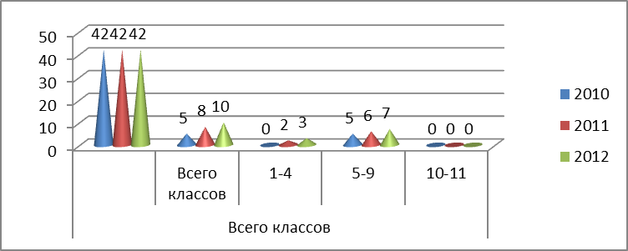

Доля классов углублённого изучения предметов за последние учебные года увеличилась. (таблица 5 приложения )
Этому способствует тот факт, что с 2008 года было принято управленческое решение об открытии классов с пропедевтическим изучением английского языка на начальной ступени (2, 3 классы). Это дает возможность осуществления преемственности в обучении, начиная с начальной ступени.

1.3. Сведения об учащихся, обучающихся индивидуально на дому

Число учащихся, охваченных обучением на дому, по сравнению с 2010 годом уменьшилось.

Таблица 2. Сведения об учащихся, обучающихся индивидуально на дому

В 2010 году подобной формой обучения было охвачено 12 детей, что в сравнении с 2012 годом уменьшилось на 1 человека. (таблица 9 приложения)
В большинстве своем - это дети, которые имеют инвалидность и по состоянию здоровья не могут быть охвачены классно-урочной формой обучения.

1.4. Сведения о выпускниках 9 классов

Из 115 школьников, закончивших 9 класс в 2011-2012 учебном году, 42% продолжили дальнейшее обучение в дневной общеобразовательной школе. (таблица 11 приложения)
Рис. 1.4 Коэффициент охвата выпускников 9 классов старшей ступенью обучения в профессиональных лицеях и колледжах
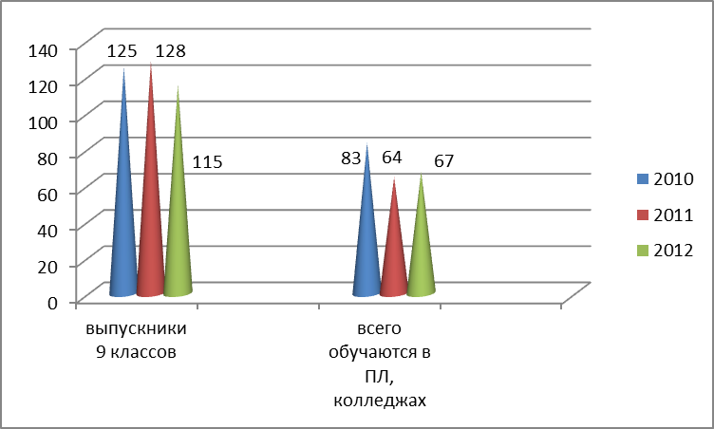

В 2012 году наметилась тенденция к снижению количества выпускников 9 классов, желающих продолжить обучение в 10 классе. Данный факт объясняется стремлением родителей и учащихся к получению средне-специального образования и ужесточением правил проведения ЕНТ.

Глава 2. Ресурсное обеспечение системы образования

2.1. Кадровое обеспечение

Качество образования во многом определяется научно-методическим потенциалом и качественным составом педагогов. От их профессиональной компетенции, от системного роста интеллектуального, творческого и общенаучного уровня зависят результаты образовательных достижений учащихся.

Рис. 2.1 Образовательный уровень учителей общеобразовательных школ
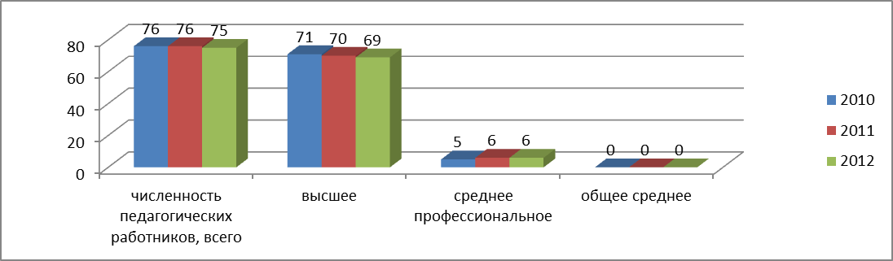

Доля учителей, имеющих высшее образование, по сравнению с 2011 годом почти стабильно и составляет 92% от общего количества педагогов. (таблица 5 приложения)

Рис. 2.2 Доля учителей со средним и высшим
профессиональным образованием в 1 – 4 классах
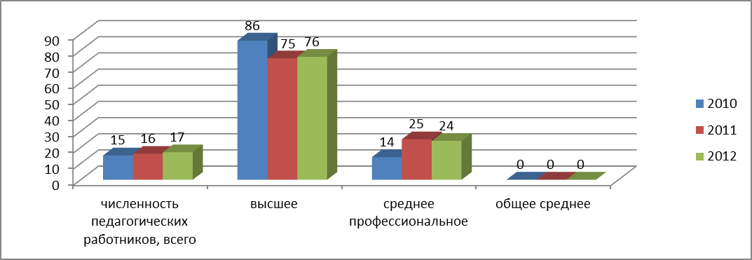

Из 17 работающих учителей в 1 – 4 классах 13 имеют высшее образование (76%).(таблица 6 приложения)
Среднее специальное образование имеют 4 учителя, что составляет 24%. Это учителя с большим стажем и высшей категорией.

Рис. 2.3 Доля учителей с высшим образованием в 5 – 11 классах
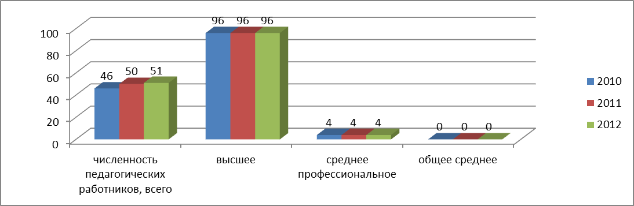

Доля учителей на средней и старшей ступенях с высшим образованием, ежегодно, составляет 96%. (таблица 7 приложения)

Рис. 2.4 Доля учителей школы по стажу
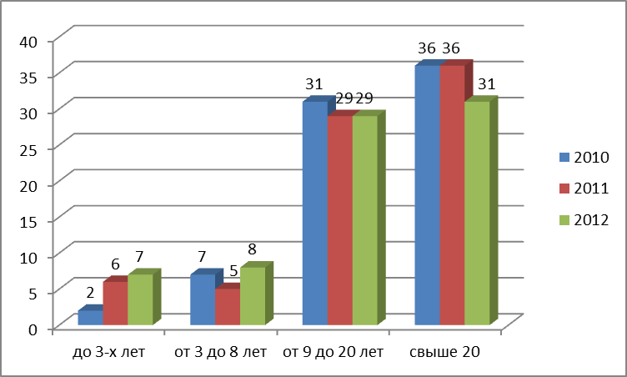

80% от общего количества учителей – педагоги со стажем более 9 лет, имеющие профессиональный опыт для организации учебно-воспитательного процесса на достаточно высоком уровне. (таблица 8 приложения)
Доля молодых специалистов за последние три года увеличилась, с 3% в 2010 году до 9% в 2012 году. Данный факт указывает на стабильность и «обновление» педагогического коллектива педагогических кадров в школе.

Рис. 2.5 Доля учителей по возрастному показателю
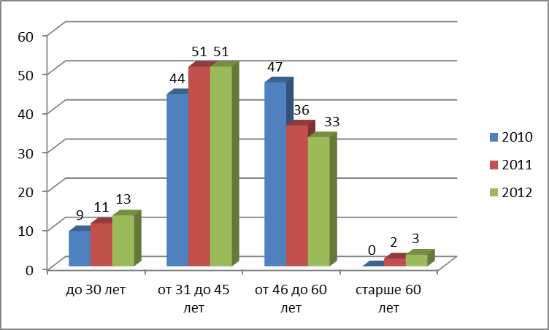

Распределение учителей по возрастному показателю свидетельствует о том, что доля учителей от 31 до 45 лет остается стабильной – 51%. (таблица 9 приложения). Это указывает на положительную динамику среднего возраста учителей. Из года в год уменьшается и доля учителей в возрасте от 46 до 60 лет на 11% и 3% соответственно (выход на пенсию). Доля учителей до 30 лет ежегодно увеличивается на 2%, что указывает на приток молодых специалистов.
Наряду с показателем образовательного уровня профессионализм учителей характеризуется их квалификационной категорией.

Рис. 2.6 Качественный состав учителей школы по категориям
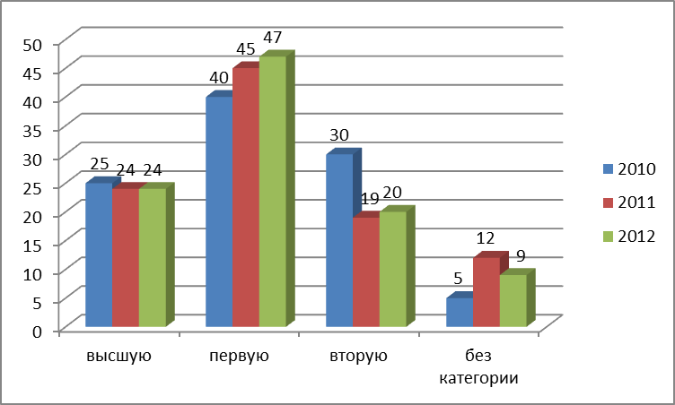

Анализ качественного образовательного уровня педагогов свидетельствует о том, что учителя постоянно повышают свою квалификацию. Этому способствуют системная работа по плановому прохождению курсовой переподготовки и стимулированию учителей в рамках аттестации педагогических работников.
Доля учителей в школе, имеющих высшую категорию, остается почти стабильной.
(таблица 10 приложения). Увеличилась доля учителей с первой категорией, по сравнению с 2011 годом, на 2%. По сравнению с 2011 годом доля учителей, имеющих вторую категорию, увеличилась на 1%. Доля учителей без категории за последний год составляет 9%. Это объясняется тем, что в последний год на работу были приняты молодые специалисты.
Диапазон показателей учителей высшей и первой категории составляет 23%; между учителями первой и второй категории – 27%, а между педагогами второй и не имеющих квалификационной категории – 11%.

Рис. 2.7 Доля женщин в персонале школы, в процентном соотношении
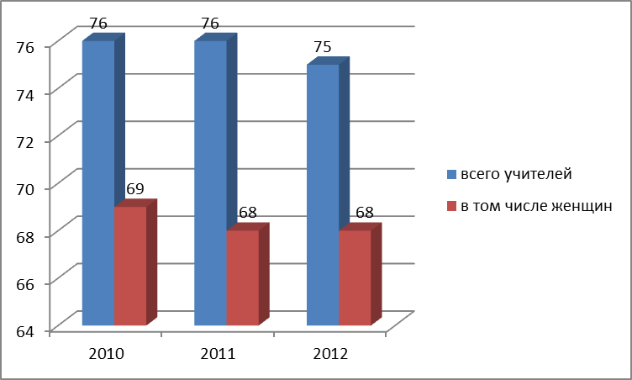

По сравнению с 2010 годом уменьшилось количество доли женщин в персонале школы на 1%. (таблица 12 приложения)
Состав педагогов школы по категорийному признаку объективно отражает учебные достижения учащихся как в процессе учебно-воспитательного процесса, так и на предметных городских и областных олимпиадах, творческих и интеллектуальных конкурсах и турнирах.

2.2. Финансовое обеспечение

Финансирование государственных организаций образования осуществляется за счет бюджетных средств, с соблюдением требований, устанавливаемых государственными общеобразовательными стандартами по уровням образования.

Рис. 2.8 Затраты на одного обучающегося, тыс. тенге
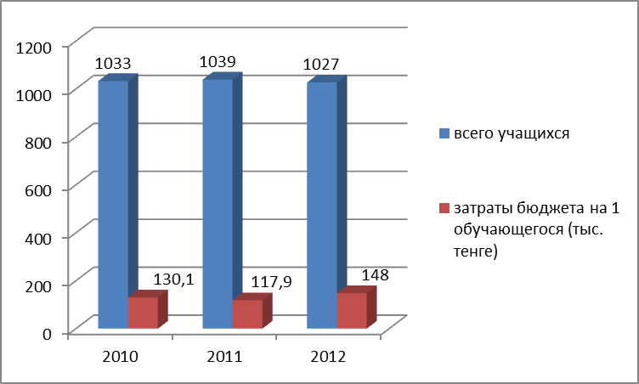
В 2012 году увеличилось финансирование на одного ученика. По сравнению с 2011 годом затраты повысились на 30,1 тысяч тенге. (таблица 1 приложения). Увеличивается финансовое обеспечение внедрения проекта электронного обучения, растет компьютерный парк школы.

Рис. 2.9 Расходы на заработную плату работников (в процентах)
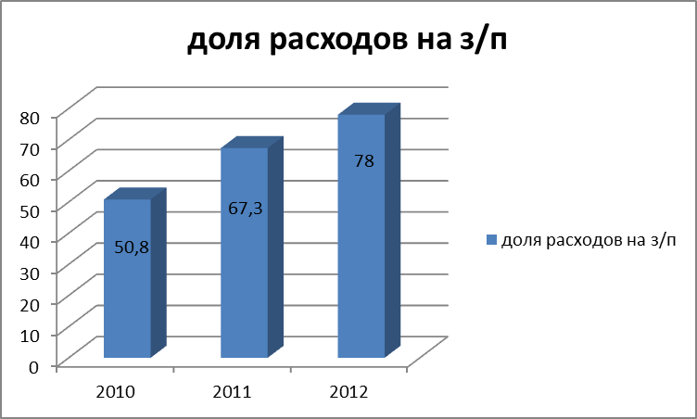

Расходы на заработную плату работников увеличились на 10,7% по сравнению с предыдущим годом из-за выплат за квалификационную категорию из Республиканского бюджета. (таблица 2 приложения).

Таблица 3. Соотношение бюджетных и внебюджетных доходов
в школе на одного учащегося
годы | всего поступлений | в том числе |  | всего учащихся | Соотношение бюджетных и внебюджетных средств в школе на 1 учащегося
годы | всего поступлений | бюджетные средства | внебюджетные средства | всего учащихся
2010 | 134452099 | 134178700 | 273399 | 1033 | 0,4
2011 | 121472200 | 121472200 | 0 | 1039 | 0,2
2012 | 157014700 | 157014700 | 0 | 1027 | 0,2

Ежегодно уменьшается соотношение бюджетных и внебюджетных средств на одного учащегося в школе, что говорит об увеличении государственных бюджетных расходов на образование.

Таблица 4. Динамика годового бюджета школы в расчете на 1 учащегося (5 лет)
годы | годовой бюджет | в т.ч. на 1 ученика
2008 | 94453600 | 87,1
2009 | 94748093 | 92,7
2010 | 134452099 | 130,1
2011 | 121472200 | 117,9
2012 | 157014700 | 151,7

Таблица 5. Общий бюджет школы
годы | общий бюджет школы | в т.ч. поступления |  | расходы бюджета школы
годы | общий бюджет школы | из бюджета | внебюджетные средства | фонд оплаты труда | инфор технологии | мат-тех снабжение | библиотека | коммунальные платежи | текущее содержание школы
2010 | 134452099 | 134178700 | 273399 | 68239010 | 0 | 411731 | 2017100 | 5582822 | 843322
2011 | 121472200 | 121472200 | 273399 | 81752000 | 480361 | 6492000 | 2089042 | 7536000 | 10696000
2012 | 157014700 | 157014700 |  | 119839000 | 2413000 | 2311000 |  | 8942000 | 3384000

Таблица 6. Соотношение статей бюджета школы (внебюджет+бюджет) по позициям, к общему бюджету
годы | коэффициент расходов бюджета
годы | фонд оплаты труда | инфор технологии | мат-тех снабжение | библиотека | коммунальные платежи | текущее содержание школы
2010 | 50,75 | 0 | 0,3 | 1,5 | 4,15 | 0,62
2011 | 67,3 | 0,4 | 5,3 | 1,7 | 6,2 | 8,81
2012 | 77 | 2 | 2 | 0 | 6 | 3

В сравнении с 2011 годом увеличился коэффициент расхода бюджета: фонд оплаты труда на 9,7, информационные технологии на 1,6; уменьшилось материально-техническое снабжение на 3,3, библиотека на 1,7, коммунальные платежи 0,2, текущее содержание школы на 5,81.
Увеличение компьютерного парка школы к началу 2012-2013 учебного года позволяет улучшить рейтинговый показатель следующим образом:
Внедрение проекта электронного обучения до конца 2012 года позволит добиться следующих показателей:
Количество учащихся на 1 компьютер
 | 2011-2012  учебный год | На начало  2012-2013  учебный год | На конец 2012 года
1-11 классы | 33 | 24 | 14
7-11 классы | 13 | 9 | 5

2.3. Материально - техническое обеспечение

Материально-техническая база школы является непременным условием качества образования.
СОПШ № 41 обладает уникальными ресурсами: 3 спортивных зала, тренажерный зал, зал СМГ, 2 плавательных бассейна, футбольное поле с искусственным покрытием, 3 медицинских кабинета, физио-, массажный кабинет, стоматологический кабинет, фитобар, кабинет психологической разгрузки, центр ЗОЖ, кабинеты новой модификации, кабинеты с интерактивным оборудованием. В целях реализации Государственной программы «Балапан» в 2010 году в здании школы открыт мини центр для обучения и воспитания детей 4-5 лет. В мини центре функционируют 4 группы, имеются медицинский кабинет, столовая, кухонный блок, 4 игровые комнаты, 4 спальни, музыкальный зал, методический кабинет, на территории школы оборудованы веранды и малые игровые формы.
По итогам подготовки к началу нового учебного года школа № 41 неоднократно получала сертификат качества ОО г. Павлодара за отличную подготовку материально-технической базы.
Вместе с тем, необходимо отметить, что открытие мини центра уменьшило полезную площадь учебных кабинетов (с 54 кабинетов до 45)
В школе нет спортивной площадки с беговой дорожкой, баскетбольного поля, кабинета химии, биологии новой модификации, спортивные залы школы требуют капитального ремонта.

Таблица 7. Количественные и качественные характеристики кабинетов
годы | кабинеты |  |  |  |  |  |  |  |  |  | из них паспортизированных
годы | каз яз | русс яз | матем | химия | физика | история | ИВТ | иност | биология | спортзалы | каз яз | русс яз | матем | химия | физика | история | ИВТ | иност | биология | спортзалы
2010 | 11 | 4 | 4 | 1 | 1 | 2 | 3 | 4 | 2 | 3 | 2 | 0 | 1 | 1 | 1 | 0 | 2 | 0 | 2 | 3
2011 | 10 | 4 | 3 | 1 | 1 | 3 | 2 | 3 | 2 | 3 | 1 | 0 | 1 | 1 | 1 | 0 | 2 | 1 | 2 | 3
2012 | 10 | 4 | 3 | 1 | 1 | 3 | 2 | 3 | 2 | 3 | 1 | 0 | 1 | 1 | 1 | 1 | 2 | 1 | 2 | 0

Анализируя качественные характеристики кабинетов, видно, что из всех кабинетов русского языка и литературы ни один кабинет не паспортизирован. Из 10 кабинетов казахского языка и литературы только два кабинета паспортизированы. Необходимо отметить, что в 2011-2012 учебном году были проведены городские смотры кабинетов математики, биологии, географии, химии и ИВТ. По результатам смотра комиссия отмечает, что учебное оборудование кабинетов географии и ИВТ, использование возможностей, эстетика оформления, соблюдение правил техники безопасности и нормативных санитарно-гигиенических требований в наибольшей степени соответствует современным требованиям (100%). Руководители кабинетов Ярешко Т.М., Турсунбаева Н.К.
Также комиссия отмечает качество использования возможности двух кабинетов биологии (95-99%) рук-ли Калачева В.В. и Сафронова В.А., трех кабинетов математики (90-95%). Кабинет физики набрал 46,6 балла, что составляет 86% из 100; кабинет химии 90,7% из 100.
Школа имеет свой сайт, который соответствует требованиям к структуре и содержанию. На сайте размещен материал об истории школы, об учителях, работающих в данной школе, также представлены учащиеся – отличники, спортсмены, медалисты – гордость школы и многое другое. В течение 2011-2012 учебного года Управление развития языков Павлодарской области, Институт повышения квалификации педагогических кадров и Центр информационных технологий провели областной конкурс «Лучший образовательной сайт на государственном языке». Сайт СОПШ №41, участвуя в конкурсе, был награжден грамотой, ценными подарками в номинации «Самый содержательный сайт образовательных учреждений Павлодарской области». Модераторы сайта Ярешко Т.М., Негманова К.У., Щербакова Л.А.
На всех ступенях школы реализуется Государственная программа информатизации системы образования: и в учебном процессе, и воспитательном, и в организационно-административном.

Ежегодно увеличивается количество электронных учебников.
Укрепление материально-технической базы школы позволяет создать условия для улучшения качества образовательных услуг.
Уровень внедрения ИКТ в школе в 2011-2012 учебном году значительно повысился. 71% учителей имеют сертификаты по работе с интерактивным оборудованием и используют данную технологию в учебно-воспитательном процессе. Данный вопрос стоит на внутришкольном контроле дважды в год, в его рамках, анализируя посещение уроков и внеклассных мероприятий, можно сделать вывод, что на высоком уровне используют возможности интерактивного оборудования 16% педагогов, на среднем уровне – 25% педагогов, на низком уровне – 6% педагогов, остальные используют эпизодически. Это связано с тем, что интерактивным оборудованием оснащено 14% ученических кабинетов. В кабинетах с интерактивным оборудованием систематизирован материал по классам и темам, создан банк электронных материалов.

Глава 3. Качество организации процесса образования

Важнейшим показателем развития системы образования в школе является организация учебно-воспитательного процесса на основе Государственных общеобязательных стандартов образования.

3.1. Государственные стандарты образования

Одной из характеристик организации учебно-воспитательного процесса является структура учебного плана или распределение количества часов, выделяемых на изучение предметов, обязательных для изучения всеми учащимися.
Школа №41 является профильной школой с физкультурно-оздоровительной направленностью и входит в число 11 школ города, работающих в инновационном режиме.
Поэтому реализация ученического компонента учебного плана осуществляется в 5 направлениях. Направление предмета «Валеология», в связи с инновационной деятельностью школы, представлено в 3 классах часом самовосстановления человека по системе М.Норбекова, в 4 классах – авторской программой учителя валеологии Сафроновой В.А. «Жизненные навыки».
Ежегодно в школе ведется целенаправленная работа, создаются условия, обеспечивающие реализацию потенциальных возможностей одаренных и талантливых детей.
Результатом работы коллектива учителей и учащихся являются победы на различных международных, республиканских, областных и городских интеллектуальных соревнованиях: диплом 1 степени на республиканской научно-практической конференции, 3 место в профориентационной олимпиаде «Ломоносов-2012» по русскому языку и литературе, диплом 2 степени на областном конкурсе научных проектов, 2 место в областном конкурсе на лучшее сочинение на тему «Тәуелсіздіктің жалғасы – болашақ ұрпақ» среди учащихся школ города, посвященном 20-летию Независимости РК, 2 место в областном конкурсе сочинений в рамках республиканской научно-практический конференции «Тюрский мир и Казахстан», 5 призовых мест в городской олимпиаде – 2012 (казахский язык), 1 место в 1-ой олимпиаде среди начальных классов по казахскому языку.
Вместе с тем наблюдается тенденция «затхлости» в организации работы с уч-ся школы олимпийского резерва, вернее сказать, отсутствии организации работы. В течение 2-х лет призовые места школа имеет только по казахскому языку, количественный состав олимпийской команды школы из года в год снижается. И это при том, что 71% педколлектива - это учителя первой и высшей категории, со стажем работы более 9 лет – 80%.
В 2012-2013 учебном году в режиме работы школы определить дни индивидуальных занятий учителей высшей категории с одаренными уч-ся, определить состав олимпийской команды 2013 года до 15 сентября с персональными руководителями из числа учителей высшей категории.
Ежегодно команда школы под руководством учителей биологии Сафроновой В.А. и Калачевой В.В. занимает призовые места в научно- практической конференции Малой академии РК «Интеграция образования и науки – шаг в будущее», в городском и областном конкурсе научных проектов, региональной научно-практической конференции школьников «Познай свой край».
Анализируя эффективность деятельности школы, особым звеном нужно отметить организацию профильного обучения. Это классы с пропедевтическим и углубленным изучением предметов, и профильное обучение старшей ступени:
13 классов участвует в данном направлении инновационной деятельности школы: 3А, 3Б, 3Г классы – спецкурс «Самовосстановление человека».
4Б, 4В, 4Г классы – валеологический курс «Жизненные навыки»
5А класс – спецкурс «Здоровье человека и окружающая среда»
9Д класс – спортивная направленность
6А, 7В, 8В классы – углубленное теоретическое и практическое изучение
биологии по адаптированным программам с валеологической направленностью.
10Б, 11А классы – элективный валеологический спецкурс «Экология и здоровье».
Результатом профилизации обучения школы стало поступление 11% от общего количества выпускников 2012 года на специальности биолого-, эколого, медицинского направления.
Из 63 выпускников школы 55 поступили в РК, 8 в РФ. 18 выпускников получили гранты в РК, это такие ВУЗы, как КазНУ им. Аль-Фараби г. Алматы, ЕНУ им. Гумилева г. Астана, Карагандинский государственный медицинский университет, КТИ МЧС РК г. Костанай, Медицинский университет «Астана».
Всего получено грантов в ВУЗы, колледжи – 34
Что от участников ЕНТ это составляет – 65%
А от всех выпускников – 54%
В ВУЗах РК грантов 20, из них 3 продолжат обучение в военных учебных заведениях
На хозрасчётные места зачислено – 14
В ВУЗы РФ на бюджет поступили – 6
Хозрасчётных мест – 2
В бюджетные группы колледжей зачислено – 8
Хозрасчётных мест – 9
Пойдут работать – 2
Не трудоустроено выпускников – 2 (инвалид, армия)

Разрабатывая систему деятельности по развитию профессиональной компетентности педагога, школа стремится к обеспечению нового качества теоретической и методической подготовки педагога, что, несомненно, способствует повышению эффективности учебно-воспитательного процесса в образовательном учреждении, направленного на развитие личности школьника.
Показателями результативности непрерывного повышения профессиональной компетентности педагогов является стремление к профессиональному росту; инициатива и активность участия педагогов в различных формах представления и обобщения опыта, участие в конкурсах профессионального мастерства.
Поиску эффективных механизмов и условий развития личности педагога, осмыслению ключевых понятий: компетентность, компетенции, профессиональна компетентность педагога – способствовали областные мастер-классы и городские методические семинары, проведенные на базе школы.
Реализация компетентностного подхода к организации учебно-воспитательного процесса возможна, в первую очередь, через внедрение образовательных технологий. Ежегодно учителя школы участвуют в работе организационно-деятельностных игр и
получают сертификаты городского и школьного уровня по технологиям: личностно-ориентированное обучение, ТИСО, ТПУ.
Изучение передового педагогического опыта учителей школы – одно из главных звеньев учебно-методической работы. В январе 2012 года были проведены Публичные слушания инновационного педагогического опыта, в которых приняли участие учителя школы. Был обобщен опыт работы учителей Негмановой К.У., Стрекмит З.А. и Ребровой А.Ю. на уровне города, Жусуповой Г.Ж. на уровне области.
Показать и повысить уровень теоретической и практической подготовки предоставляется участникам ежегодных интеллектуальных соревнований и конкурсов среди учителей. Учителя Белинская Е.А. и Тусупбаева Ж.С. стали призерами городской предметной олимпиады среди учителей по математике и казахскому языку соответственно. Учитель казахского языка и литературы Негманова К.У. стала призером областного конкурса «ИКТ в образовании».
В городском конкурсе «Лучшее методико-дидактическое пособие» заняли призовые места, следующие учителя: Турсунбаева Н.К., Левкович Г.П., Ярешко Т.М., Сафронова В.А., Калачева В.В.
В городских августовских педчтениях 6 учителей школы из 9 получили благодарственные письма за лучшие доклады в секциях.
Одним из важных направлений в работе методического кабинета является курсовая переподготовка учителей. На базе РИПКСО прошли переподготовку 1 учитель, в ОИПК ПР 18 учителей, 2 учителя прошли курсы третьего уровня.
Таким образом, современная школа в условиях перехода на национальную модель образования нуждается в учителе, творчески думающем, обладающем современными методами и технологиями образования, умением прогнозировать свой конечный результат.
Но вместе с тем надо отметить, что в городском смотре-конкурсе «Лучшее методическое объединение естественно-математического цикла» МО учителей математики, физики и ИВТ и МО биологии, химии и географии не на должном уровне предоставили работу своего методического объединения и по итогам отборочного тура не прошли в заключительный тур.
Из 7 действующих методических объединений в школе надо отметить работу и активное участие учителей – предметников в различных профессиональных конкурсах и подготовку учащихся в интеллектуальных соревнованиях:
- выше среднего уровня - учителя казахского языка и литературы;
- средний уровень – учителя географии, математики, ИВТ, физики, физической культуры и биологии;
- ниже среднего уровня – учителя истории, химии, иностранных языков и русского языка и литературы.

2 декабря 2011 года в школе было проведено заседание научно-методического совета РУПЦФК «Повышение оздоровительной эффективности спортивно-массовой работы в современной школе». Были представлены секционные занятия по плаванию, мини-теннису, туризму.
21 февраля 2012 года в школе был проведен городской семинар для инструкторов по плаванию и представлены занятия по плаванию в малом бассейне.
19 апреля 2012 года школа провела семинар-практикум «Межведомственное взаимодействие по формированию ЗОЖ и профилактики социально-значимых заболеваний» с участием управления здравоохранения области, ОО г. Павлодара, Павлодарского областного центра формирования ЗОЖ. Были проведены следующие мероприятия: круглый стол «Школьное питание», лекторий для родителей детей стоящих на учете по тубвиражу «Профилактика туберкулеза», «Школа ИППП» семинар-тренинг для учащихся 10 класса на тему «Вы становитесь взрослыми», «Школа зрения» в форме игры «Глаза окно в окружающий мир» для учащихся 6 класса, игра-практикум «Гигиена полости рта» для учащихся 4 класса, коррекция нарушения осанки на уроках плавания, театрализованное представление «Умей сказать – НЕТ!» по профилактике ПАВ для учащихся 8 классов, «Путешествие по аллее здоровья» познавательная игра для детей мини-центра.
17 мая текущего года в школе был проведен мастер-класс для слушателей курсов ОИПК ПК и координаторов ЗОЖ. Здесь были представлены от школы мастер-классы на тему ЗОЖ.

Показателем качества организации УВП школы является соотношение учащихся и учителей.
Рис. 3.1 Соотношение учащихся и учителей
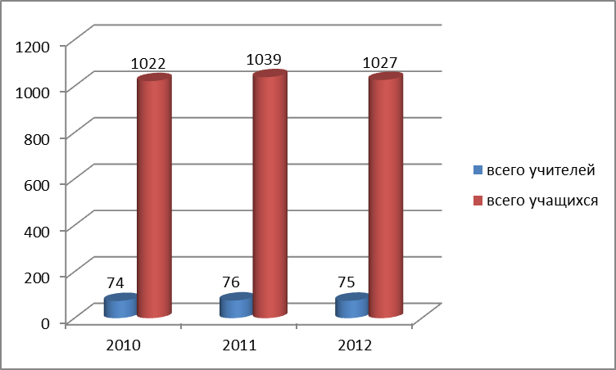

В школе наблюдается стабильность соотношения учащихся и учителей.

При организации УВП школы важную роль играет наполняемость классов.

Рис. 3.2 Наполняемость классов школе
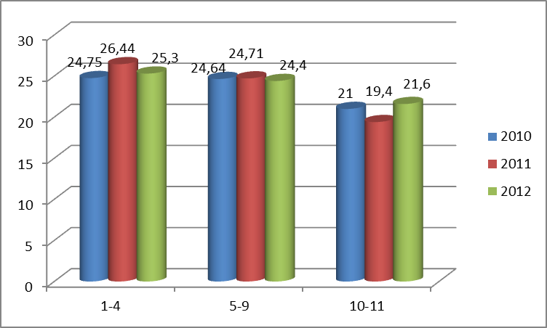
Остается стабильным показатель наполняемости классов в начальной и средней ступени образования.

Рис. 3.3 Доля учащихся школы, обучающихся по сменам
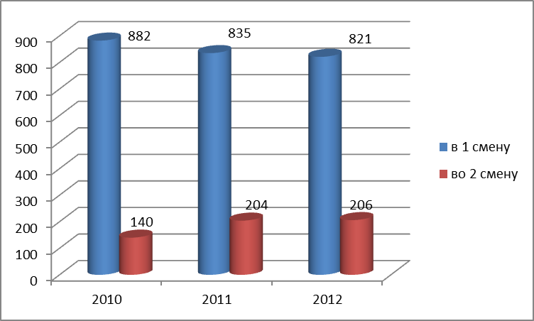

Во вторую смену обучаются 2 – 3 классы. (таблица 3 приложения) Наблюдается увеличение доли учащихся по сравнению с 2010 годом на 6%. Но для учащихся второй смены школа является «школой полного дня», так как в 1 смену они занимаются в группах продленного дня.

3.2. Учебно – воспитательный процесс

Основной целью учебно-воспитательной работы школы является создание здоровой среды, помогающей в каждом ребенке развить личность, способную
строить жизнь, достойную человека, с сохраненным физическим и психическим здоровьем, основанном на здоровом образе жизни.
В школе эффективно внедряется республиканская Комплексная программа воспитания.
В 2011-2012 учебном году воспитательная работа в школе была посвящена празднованию 20-летия Независимости Республики Казахстан и 20-летию Государственных символов РК.
В рамках празднования 20-летия Независимости РК в учреждениях образования прошел городской конкурс «20 звездных дней», в котором наша школа приняла участие в одном из звездных дней «День спорта».
В системе дополнительного образования в школе представлены
разнообразные формы работы с учащимися всех ступеней школы.
Рис. 3.4 Доля учащихся, охваченных дополнительным образованием
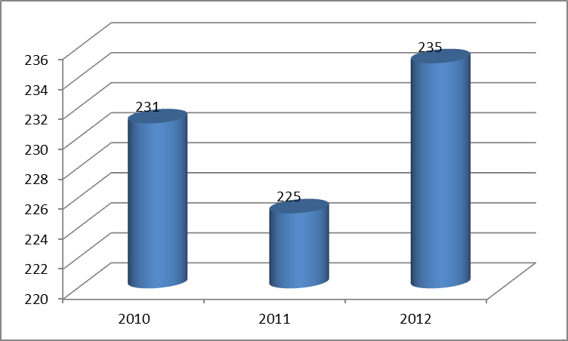

Ежегодно стабильно увеличивается доля учащихся, охваченных дополнительным образованием. (таблица 4 приложения)
В школе действуют 9 центров: «Семья», нравственно-правовой «Ястреб», «Шанырак», «Экос», «Эрудит», «Эстет», «Здоровье», «Мир профессий», Совет школы «Креатив». В школе действует детская организация «Жас Ұлан», «Жас Қыран». Деятельность каждого центра построена на работе с учащимися, педагогами, родителями.
Есть своя, сложившаяся система мероприятий и традиций: «Азбука витаминов», «День крепыша-здоровячка», Олимпийские игры, Фестиваль «Школьное созвездие», Акции «Мы за ЗОЖ!», «Молодежь против СПИДа и наркотиков», «Посади дерево», радиолектории, День Нептуна, «Я - чемпион», «Здоровая семья», «Разговор о правильном питании».
Более 10 лет в школе работает филиал детской музыкальной школы № 2, филиалы детско-юношеских спортивных школ № 2, 3.
Вместе с тем, неоднократно при анализе деятельности органов школьного самоуправления в прошедшем году говорилось о формальном подходе к организации работы центров.
Дискредитирует себя профориентационная работа с уч-ся 9-х классов, о чем свидетельствует стихийность вопроса трудоустройства более 30% выпускников основной школы, часть которых, не отличающаяся высоким уровнем мотивации к обучению и должным уровнем знаний, определена на старшую ступень школы.
В 2012-2013 учебном году необходимо организовать данное направление работы на должном уровне как со стороны ЗДВР Шакеновой Н.Ж., руководителя центра «Мир профессий», психологов Ашеновой Б.Е., Карповой И.В., классных руководителей 9-х классов.
Рис. 3.5 Охват учащихся школьной кружковой работой
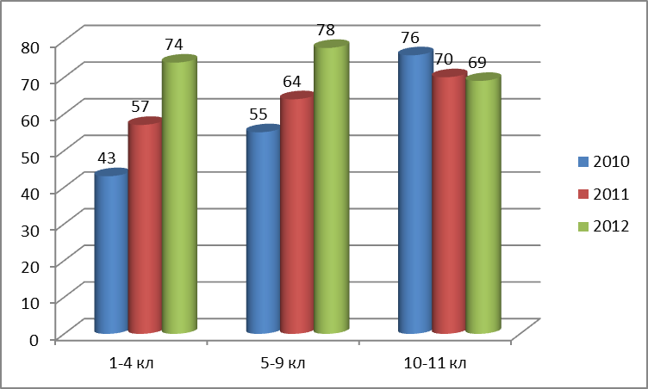

Ежегодно увеличивается количество кружков и секций. (таблица 5 приложения) Так, в 2011-2012 учебном году в спортивных секциях занятость учащихся составляет 39%, в предметных кружках 29%, в кружках развивающего цикла 35%, занятость учащихся во внешкольных учреждениях составляет 31%. Вместе с тем необходимо отметить отрицательную динамику показателей спортивных достижений в рамках ежегодной спартакиады уч-ся школ города (с 11 на 15 позицию). Объяснение находим в халатном отношении учителей ФК, пропуске участия в зачетных видах спорта, и это при том, что СОПШ № 41 имеет самый многочисленный штат учителей и инструкторов ФК. В 2012-2013 учебном году вопрос преподавания ФК и эффективность организации спортивно-массовой работы в школе будет находиться на постоянном контроле администрации школы. Отв. Солтанбекова А.Е., Чидунчи Е.И.
Главным критерием эффективности работы школы оздоровительной направленности является сохранение здоровья школьников.
Физкультурно-оздоровительное направление в работе школы направлено на привитие навыков здорового образа жизни, профилактику заболеваний, повышение иммунного статуса, закаливание, выработку мотивации ведения здорового образа жизни.
Медико-педагогическим составом школы проводится работа как с учениками, так и с родителями. Тематические классные часы, родительские лектории, беседы с приглашением врачей эффективно отразились на показателях здоровья.
Медицинскими работниками школы совместно с поликлиникой № 5 проведен ежегодный медицинский осмотр учащихся с охватом 1047 учащихся, 100%. В том числе проведен углубленный медицинский осмотр узкими специалистами 496 учащихся.
По результатам медицинского осмотра выявлено: что 51% учащихся имеют заболевания – опорно-двигательного аппарата, 17,3% - заболевания ЦНС, 11% - заболевания эндокринной системы, 10% -заболевания органов зрения.

На основании мониторинга заболеваемости проведен анализ и
разработаны рекомендации. В сравнении с 2010-2011 годом показатель количества детей относящихся к 1 группе здоровья уменьшился на 2,3%, ко 2 группе здоровья увеличился на 4 %, к 3 группе здоровья уменьшился на 0,5%. То есть количество детей с хроническими заболеваниями уменьшилось. Однако увеличилось количество детей состоящих на “Д” учете, что свидетельствует о своевременной обращаемости и выявляемости заболеваний которое способствует проведению профилактических и лечебных мероприятий.
Пропаганда физической активности с использованием преимущественно спортивных мероприятий отразилась на снижении количества учащихся с заболеваниями ССС и органов зрения. Тенденцию к увеличению вновь имеют заболевания опорно-двигательного аппарата, но это показатель имеющий возрастные изменения, так как специфика заболевания связана с незавершенным процессом роста костной ткани и скелета. Количество учащихся имеющих стойко сформированный сколиоз уменьшается. Тогда как нарушения осанки имеют место в 50% случаев, что связано с увеличением учебной нагрузки, предъявляемым временем. Поэтому рекомендуется контроль за проведением утренней гимнастики и физминуток в течение учебного дня.
В целом отмечается уменьшение количества учащихся с заболеваниями ЦНС на 3%, ССС на 2%, органов зрения на 1%, но увеличилось заболевании ОДА на – 0,7%, заболевании эндокринной системы на 1%, органов дыхания на 0,2%.

Таблица 9. Результаты медицинских осмотров
 | 2009-2010 | 2010-2011 | 2011-2012
Нарушение зрения | 11% | 10,9% | 15,8%
Сколиоз | 25% | 22% | 36,4
Заболевание мочеполовой системы | 5% | 4% | 3,7%
Заболевание ЖКТ | 2% | 3% | 3,2%
Неврологические заболевания | 7% | 6% | 19%
Заболевание органов дыхания | 3% | 6% | 3,8%
ОРЗ, ОРВИ | 32% | 75% | 66%

С целью активизации пропаганды здорового образа жизни в школе организован и проведен городской семинар-практикум “Межведомственное взаимодействие по формированию здорового образа жизни и профилактики социально-значимых заболеваний,” в рамках которого учителя представили мастер-классы во взаимодействии с медицинскими работниками лечебно-профилактических организации. Совместная работа учителя и врача по вопросам профилактики заболевании и пропаганды здорового образа жизни способствовала прежде всего повышению заинтересованности, информированности и получению практических навыков у учащихся по вопросам профилактики заболеваний. Рассмотрены наиболее актуальные вопросы: школьного питания в форме круглого стола, профилактики нарушения зрения в форме игры, профилактики ПАВ в форме театрализованного представления, игра-практикум “Гигиена полости рта”, семинар-тренинг “Вы становитесь взрослыми”, “Путешествие по аллеи здоровья” для детей мини-центра. Данная форма работа способствовала обмену опытом работы между учителем и врачом. Учитель получил теоретические вопросы и практические советы врача в вопросах профилактики заболеваний. Врач в свою очередь научился интерактивным методам работы, осознал свою необходимость в проведении профилактической работы в учреждениях образования. Ученики убедились в достоверности информации и неблагоприятных последствиях многих заболеваний. Не оставили без внимания и сотрудников школы, для них врачом поликлиники № 5, на территории которой находится наша школа, проведена “Школа климакса”. Учитывая рост заболеваемости учащихся с нарушением осанки и сколиозом, в рамках семинара проведено практическое занятие по коррекции нарушения осанки на уроках плавания. Коррекционные упражнения представлены врачом-хирургом областной больницы им Султанова и будут использованы на уроках плавания.
С целью уменьшения заболеваемости острым гастритом и увеличением охвата учащихся горячим школьным питанием в рамках семинара проведен круглый стол “Школьное питание”. Основной задачей круглого стола являлось выяснить, соответствует ли школьное питание, представленное столовой, понятию правильного рационального питания школьника. В обсуждении приняли участие врач СОПШ № 41, специалист по питанию ПОЦФЗОЖ, специалист УГСЭН, арендатор столовой, заместитель директора СОПШ № 41 курирующий вопросы школьного питания, ученики 7-8 класса, родители. В школе созданы все условия для своевременного и рационального питания с охватом всех возрастных групп, что привело к снижению количества учащихся с заболеванием ЖКТ. В структуре заболеваемости сегодня заболевания ЖКТ занимают 6 место, тогда как было на 3 месте.
Данное взаимодействие впервые представлено в городе и поддержано отделом образования, управлением здравоохранения и Павлодарским областным центром по формированию здорового образа жизни. Опыт межведомственного взаимодействия будет продолжен как в СОПШ № 41, так и рекомендован другим учебным организациям.
Структура заболеваемости в СМГ изменилась в результате использования индивидуального подхода к специфике заболевания у учащихся. Систематические занятия способствовали уменьшению количества учащихся, занимающихся по состоянию здоровья в СМГ, также переводу учащихся в основную физкультурную группу. В 2011 – 2012 учебном году всего в СМГ занимались 31 учащихся, из них 1-й год – 17 учащихся, 2-й год – 3, 3-й год – 5 учащихся, 5 учащихся – через год, 6 учащихся в 2009-2010 учебном году были освобождены. СМГ составляют преимущественно дети с заболеванием органов дыхания, в основном с диагнозом “Бронхиальная астма”, с заболеваниями ЦНС и мочевыделительной системы. Это хронические заболевания на течение которых влияют многие факторы. Количество учащихся, освобожденных от уроков физкультуры, увеличилось в связи с увеличением количества учащихся, взятых на “Д” учет, что говорит о проведении целенаправленной профилактической работы.
Регулярно проводимые карантинные мероприятия, санитарно-просветительская работа в эпидемический сезон подъема простудных заболеваний способствовали снижению заболеваемости в 2011-2012уч.году острыми респираторными инфекциями на 10%, о.бронхитом на 3%. Усиленная работа по организации школьного питания отражается в снижении заболеваемости ДЖВП на 2%. Результатом круглогодичной работы по профилактике травматизма является снижение травм на 2%. (данные представлены по мед.справкам заболеваемости в течении учебного года).
По данным справок о перенесенных заболеваний всего в течении учебного года переболело 1393 ученика.
Среди заболеваний:
81% приходится на заболевания органов дыхания, в том числе:
615 – ОРЗ, ОРВИ
32,5% - о.трахеит, о.фарингит.
3,7% - о.бронхит
0,3% - хронические заболевания органов дыхания.
0,3% - о.пневмония.
1% - о.тонзиллит.
6,6% - травмы различного характера.
3,6% - заболевания желудочно-кишечного тракта.
2,4% - заболевания ЦНС.
1,1% - заболевания мочевыделительной системы.
Обострении хронических заболеваний отмечалось у 20 учащихся, на стационарном лечении находилось 15 человек.
Среди всех заболеваний большая часть приходится на заболевания органов дыхания преимущественно в осенне-зимний период. Наиболее высокой заболеваемость ОРЗ отмечается у учащихся начальной школы 1-2 классы, среднего звена -7-8кл., старшего звена - 9 кл. На втором месте травматизм, преимущественно среди учащихся 7-8 классов. На третьем месте заболевания ЖКТ – ДЖВП у учащихся 1-2 классов, что характерно с функциональной особенностью организма в данном возрасте и учащихся 7 классов. Высокий уровень заболеваемости ЦНС отмечается у учащихся 7 классов – это критический период жизни подростка связанный с социализацией, а одной из главных причин проявления симптомов заболеваний ЦНС является – переутомление, нервное напряжение, стресс.
Сравнительный анализ заболеваемости по медицинским справкам показывает увеличилась заболеваемость острым гастритом на 0,2%, заболеванием ЦНС ВСД – на 2,3%.
51 % первоклассников пришли в школу с наличием той или иной патологии, среди которых лидирует заболевания ЦНС и нарушения опорно-двигательного аппарата.
По результатам медицинского осмотра 50 % учащихся имеет нарушения опорно-двигательного аппарата, преимущественно с диагнозом сколиоз.
На втором месте заболевания ЦНС выявлено у 17,3% учащихся. Из них 1,4% первоклассники, 4,7% вновь выявленные.
Третье место – заболевания эндокринной системы 11%,
на четвертом - глазные болезни 10%.

Таблица 10. Динамика соматического здоровья учащихся в соотношении со средними значениями аналогичной динамики по школе
годы | всего уч-ся | кол-во уч-ся с соматическими заболеваниями по итогам мед. осмотра | доля уч-ся с соматическими заболеваниями по итогам мед. осмотра
2010 | 1022 | 109 | 10,6
2011 | 1039 | 101 | 9,7
2012 | 1027 | 99 | 9,6

С 2010 года наблюдается уменьшение количества учащихся с соматическими заболеваниями по итогам медицинского осмотра. (таблица 15 приложения)
Для оздоровления детей и с целью профилактики различных заболеваний широко используются методики, рекомендованные министерством
здравоохранения: фиточаи, релаксация в комнате психологической разгрузки, аэронизация воздуха, применение йодированной соли в питании детей, витаминизация, вакцинирование против гриппа.

Глава 4. Результаты функционирования системы образования

Создать здоровьесберегающую модель школы профильного обучения, придать физкультурно-оздоровительную направленность всему учебно-воспитательному процессу – вот цель нашей деятельности.
Актуальность данной темы сегодня, в условиях перехода к 12-летней системе образования, возрастает.

4.1. Внешняя оценка учебных достижений

Результаты ЕНТ
Наиболее объективной оценкой учебной деятельности выпускников средних школ, на наш взгляд, является ЕНТ.
Школа принимала участие в процедуре единого национального
тестирования 6 июня текущего года. В соответствии с нормативной правовой базой Республики Казахстан тестирование проводилось по пяти обязательным школьным предметам: русскому языку, казахскому языку, истории Казахстана, математике и предмету по выбору выпускника (биология, география, физика, немецкий, английский языки, всемирная история). Особенностью ЕНТ - 2012 года стало то, что по итогам тестирования выпускникам для получения отметки «3» по предмету необходимо правильно ответить как минимум на 4 вопроса. Кроме того, согласно изменениям, внесенным в Постановление Правительства Республики Казахстан от 23 января 2008 года № 58 «Об утверждении Правил присуждения образовательного гранта», для участия в конкурсе на получение государственного образовательного гранта необходимо набрать не менее 50 баллов, а для национальных вузов не менее 70 баллов, в том числе не менее 7 баллов по профильному предмету.

Таблица 11. Средний тестовый балл участников ЕНТ
 | всего выпускников | участвовали в ЕНТ | % участия | средний балл | средний балл по области | разница между средним баллом и средним баллом по области | кол-во выпускников получивших средний балл ниже среднего значения по области
2010 | 42 | 41 | 97,6 | 102,29 | 88,79 | 13,5 | 15
2011 | 35 | 34 | 97,1 | 94,62 | 91,27 | +3,35 | 26
2012 | 63 | 52 | 82,5 | 78,02 | 74,93 | +3,09 | 24

Рис. 4.1 Участие выпускников школ в ЕНТ
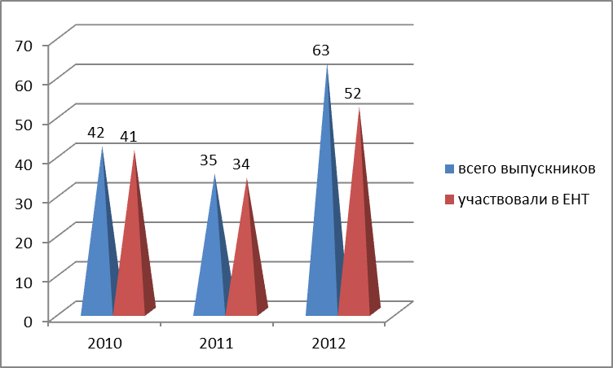

В текущем учебном году в школе обучалось три одиннадцатых класса с общим количеством в 63 ученика. В едином национальном тестировании приняли участие только 52, так как 11 выпускников общего среднего образования отказались от участия в процедуре: в 11 «А» - 1, 11 «Б» - 6, где двое учеников в течение нескольких лет занимались обучением на дому по состоянию здоровья, 11 «В» - 4 учащихся. В процентном соотношении от общего количества, доля выпускников, принявших участие в ЕНТ, составила 82,5 %, что ниже показателя 2011 года на 14,6%. (таблица 3 приложения)

Рис. 4.2 Средний тестовый балл участников ЕНТ по школе и области
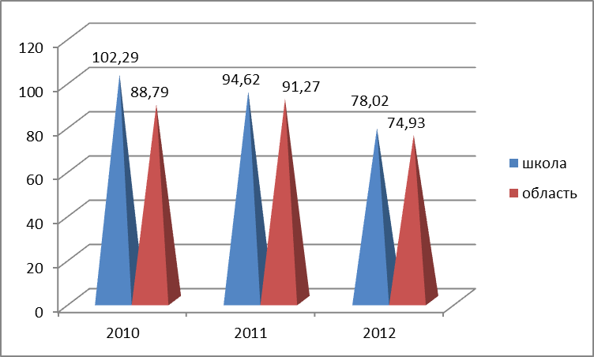
Сравнительный анализ изменений по годам городского и областного показателей выявил тот факт, что доля участвующих в тестировании выпускников по городу ежегодно снижается, а по области – изменяется нестабильно. В текущем году доля участников ЕНТ в школе больше областного показателя на 2,5 сотых.
При анализе и оценке результатов ЕНТ рассматривались величины средних баллов, полученных выпускниками в результате тестирования, в целом по школе, в разрезе города. Тот факт, что не все выпускники школы принимают участие в ЕНТ, вносит корректировки в применение полученных результатов. Средний балл ЕНТ выпускников составил 78,02 балла.
Данный результат получен при не участии в тестировании 11 выпускников из общего количества 63. В школе наблюдается определённая тенденция по снижению среднего балла ЕНТ и уменьшению количеств участвующих в нём выпускников, что говорит о добровольном выборе процедуры оценивания по завершению среднего общего образования, без каких-либо ущемлений конституционных прав выпускников.
Таблица 12. Доля участников
Год | 2010 | 2011 | 2012
Средний балл | 102,29 | 94,62 | 78,02
Доля участников | 100% | 96,8% | 78,5%

Процесс снижения показателя участия в процедуре итоговой аттестации посредством единого национального тестирования произошел по различным причинам. Двое учащихся освобождены по состоянию здоровья приказом УО, шестеро в течение учебного года сдавали вступительные экзамены в российские учебные заведения и лишь трое продолжат обучение в колледжах города.
Анализ динамики основных результатов единого национального тестирования выпускников указывает на стабильную тенденцию понижения областного, городского и школьного среднего балла, равно как и в целом по Республике Казахстан. Результат текущего года по школе также понизился на 16,6 и составляет 78,02%, однако средний балл тестирования зафиксирован выше медианного по городу на 0,8 сотых и по рейтингу школ занимает 16 позицию.

Таблица 13. Размах между максимальным и минимальным баллом
 | ЕНТ - 2010 | ЕНТ - 2011 | ЕНТ - 2012
Максимальный балл | 121 | 119 | 116
Минимальный балл | 66 | 60 | 47
Размах | 55 | 59 | 69

В школе наметилась тенденция понижения и минимального и максимального среднего балла результатов, при этом падение минимальных значений опережает максимальные значения, что отражает разный уровень обеспечения прав граждан на получение качественных образовательных услуг. Увеличивается из года в год размах между максимальным и минимальным баллом.

Среди отдельных предметов лидирующее место по школе и результатам города занимает биология (Сафронова В.А.) балл составил 21,6, что на +3,1 выше среднего балла города. Всемирная история с результатом 20,3 занимает третье рейтинговое место и выше среднего городского на +4. Также переступили планку среднего городского с незначительным отрывом от +0,2 до +0,5 история Казахстана, математика, география. Показали отрицательную динамику с результатом от -1 (немецкий язык), - 0,8 (русский язык), - 0,7 (физика и английский) и – 0,6 (казахский язык).

Рис. 4.3 Средний тестовый балл по предметам

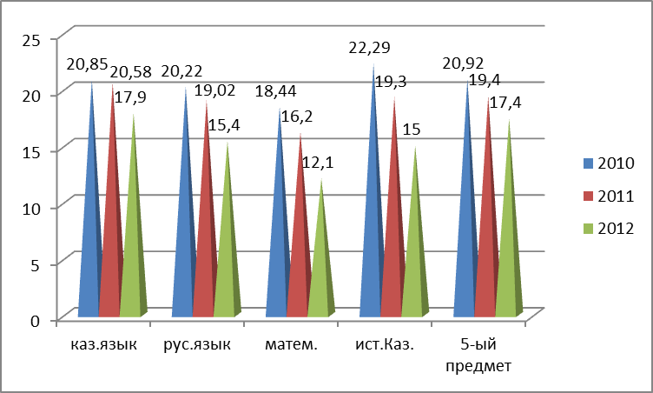

Разница между средним баллом предметных показателей за 2011 год по сравнению с 2012 годом, следующие: (таблица 4 приложения)

- казахский язык – 17,9 (-2,68 балла)

- русский язык – 15,4 (-3,62 балла)

- математика – 12,1 (-4,1 балла)

- история Казахстана – 15 (-4,3 балла)

- предмет по выбору - 17,4 (-2 балла)

и показывают на то, что присутствует снижение среднего балла по всем предметам.

Наиболее высокий средний балл в 2012 году среди предметов по казахскому языку – 17,9 балла. Самый низкий результат по математике – 12,1. Данный факт частично объясняется изменением базы тестов 2012 года по физико-математическому циклу, включением ряда заданий логического характера.

Рис. 4.4 Сведения о выпускниках, окончивших школу со знаком «Алтын белгi»

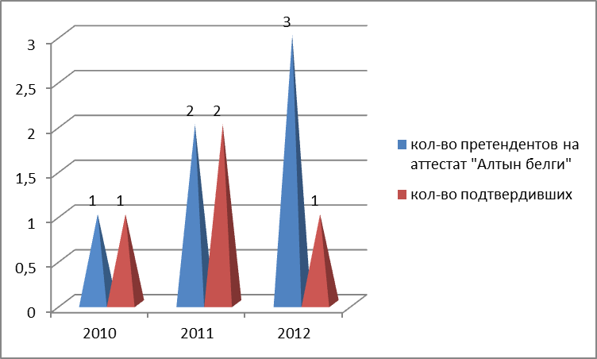
Одним из показателей высокого качества предоставляемых образовательных услуг школы является подтверждение выпускниками 11-х классов аттестатов об общем среднем образовании со знаком «Алтын белгі» и с отличием.
В целом по школе количество выпускников, подтвердивших аттестат со знаком «Алтын белгі», составил один человек, Щербакова Анастасия, или 33% от общего количества претендентов (3 человека).
Ученик Иванцов Владислав, недобрав балл по истории Казахстана, на основании Типовых правил текущего контроля успеваемости, промежуточной и итоговой аттестации обучающихся в организациях образования, реализующих общеобразовательные учебные программы начального, основного среднего, общего среднего образования (утверждены приказом Министра образования и науки Республики Казахстан от «18» марта 2008 года № 125, внесены изменения приказом Министра образования и науки Республики Казахстан от 02 февраля 2012 года № 596) является обладателем аттестата с отличием.
Увличенко Татьяна получила оценку «4» по следующим предметам: история Казахстана и математика, недобрав 6 и 2 балла по истории Казахстана и математике соответственно.
Ежегодно значение доли выпускников, подтвердивших свой образовательный уровень на получение почетного знака, является стабильным, что является следствием качественного отбора претендентов.
По итогам единого национального тестирования средний балл по четырем обязательным дисциплинам составил 60,59, что ниже показателей прошлого года на 14 единиц.
Характеристика результатов по набранным баллам следующая: 81-100 баллов набрали 7 тестируемых (13,5% от общего количества участвовавших в ЕНТ), 61-80 баллов – 16 человек (31%), 50-60 баллов - 18 человек (35%). Подробный анализ показал, что доля тестируемых, давших верный ответ на 81-100 тестовых заданий, между 2011 (47% тестируемых) и 2012 годами понизилась на 33,5%, что не дает прочных гарантий выпускникам выиграть государственный образовательный грант, так как другие системы образования получили более высокие результаты ЕНТ. Динамика доли учащихся, не достигших порогового уровня для поступления в вузы страны, в целом увеличилась, набравших 0-49 баллов составляет 11 человека (21%). Значение относительно данных 2011 года увеличено в 3 раза.
Итоговые значения количества баллов по пяти дисциплинам, отражают следующее: 0-49 баллов набрали 0,2% тестируемых (2 человека), 50-80 баллов – 52% (27 человек), 81-100 баллов - 31,% (16 человек), 101-125 баллов – 13,5% (7 человек).
По итогам единого национального тестирования текущего года максимальное количество баллов (116) набрала Щербакова Анастасия, а один выпускник получил неудовлетворительную оценку по истории Казахстана, набрав 3 балла.
Проведение сопоставительного анализа с целью выявления зависимости среднего балла ЕНТ от отдельных показателей, обеспечивающих условия учебно-воспитательного процесса в школе, позволяет определить причины дифференциации качества знаний выпускников.
Непосредственное влияние на результаты обучения оказывает кадровый потенциал. Сравнительный анализ среднего балла ЕНТ и доли учителей с высшим образованием выявил прямую зависимость: чем выше образовательный уровень педагогов, тем выше результаты тестирования выпускников. На основании этого можно сделать вывод о том, что при любом высоком ресурсном обеспечении необходимо эффективное управление системой образования. Между квалификационным уровнем учителей и результатами ЕНТ также существует прямая зависимость - при высоких показателях доли педагогов с высшей и первой категорией фиксируется высокий средний балл ЕНТ, тогда как неудовлетворительная оценка наблюдается по истории Казахстана, где преподаёт учитель без категории и с незначительным педагогическим стажем. В то же время при наличии одного из самых высоких показателей квалификационного уровня кадрового состава имеет место низкий средний балл по русскому и казахскому языкам, географии у учителей высшей категории Бизюк ИВ, первой категории Омарова КБ, Ахметова СЖ, Сумина ВА, что свидетельствует об отсутствии качественной, системной, внеурочной подготовительной работы с учащимися выпускных классов, необъективности выставляемых оценок, и об отсутствии должного контроля со стороны курирующих администраторов Бондар Е.В. и Искаковой Р.Ш. Из года в год результат выше среднего балла города показывают учителя Жусупова Г.Ж, Турсунбаева Н.К, Сафронова В.А, Фоменко Т.П.

Средний балл по предметам ЕНТ учителей-предметников следующий:
№ | Ф.И.О. учителя | Предмет | Средний балл | Средний балл города | Динамика
1 | Жусупова Г.Ж. | Казахский язык | 19,42 | 18,6 | +0,82
2 | Омарова К.Б. | Казахский язык | 15,33 | 18,6 | -3,27
3 | Ахметова С.Ж. | Казахский язык | 17,25 | 18,6 | -1,35
4 | Бизюк И.В. | Русский язык | 15,07 | 16,2 | -1,13
5 | Шапшинова А.К. | Русский язык | 15,54 | 16,2 | -0,66
6 | Авдеюк О.С. | История Казахстана | 15,03 | 14,8 | +0,23
7 | Смаилова М.Т. | Математика | 11,79 | 11,8 | -0,01
8 | Фоменко Т.П. | Математика | 13,23 | 11,8 | +1,43
9 | Сафронова В.А. | Биология | 21,6 | 18,5 | +3,1
10 | Стрекмит З.А. | Физика | 14,1 | 14,8 | -0,7
11 | Турсунбаева Н.К. | География | 20,6 | 18,8 | +1,8
12 | Сумина В.А. | География | 17 | 18,8 | -1,8
13 | Авдеюк О.С. | Всемирная история | 20,25 | 16,3 | +3,95
14 | Гилевич Е.Г. | Английский язык | 18,8 | 19,5 | -0,7
15 | Рахимова М.К. | Немецкий язык | 22 | 23 | -1

Анализ влияния показателя количества учебников в расчете на одного учащегося на результаты тестирования выпускников не выявил прямой зависимости. Учащиеся школы, не смотря на то, что имеют переизбыток учебной литературы, достигли невысоких баллов по итогам ЕНТ. Таким образом, можно сделать вывод о том, что полная обеспеченность учебной литературой, не оказывает влияния на качество знаний учащихся, существенным в этой связи становится ее эффективное использование.
Проведенный сопоставительный и динамический анализ результатов единого национального тестирования выпускников позволил осуществить оценку конкурентоспособности и прогнозирование её дальнейшего развития. Динамика доли участников единого национального тестирования имеет нестабильную характеристику и снизилась на 14% относительно предшествующих периодов. Средний балл единого национального тестирования выпускников также имеет отрицательную тенденцию. Доля выпускников – обладателей «Алтын Белгі» и аттестатов с отличием является стабильной, несмотря на отрицательную динамику подтверждения. По итогам единого национального тестирования по четырём дисциплинам 11 выпускников не достигли 50-балльного порогового уровня, необходимого для получения профессионального образования в высших учебных заведениях.
Четырнадцать процентов выпускников 11-го класса аттестат об окончании полного среднего образования получили после выпускного экзамена в школе, три процента освобождены, соответственно 82,5% –по итогам сдачи единого национального тестирования. Рассмотрим вопросы эквивалентности оценок, полученных выпускниками на экзаменах в школе и по результатам ЕНТ.

Таблица 14. Оценки, полученные на экзамене и ЕНТ
предметы | оценки ЕНТ |  |  |  |  |  |  | оценки экзаменов
предметы | сдавало | "5" | "4" | "3" | "2" | выше до ЕНТ | выше после ЕНТ | сдавало | "5" | "4" | "3" | "2" | выше до ЕНТ | выше после ЕНТ
казахский язык | 52 | 32 | 15 | 5 | 0 | 4 | 24 | 9 | 1 | 8 | 0 | 0 | 0 | 6
русский язык | 52 | 7 | 28 | 17 | 0 | 5 | 11 | 9 | 1 | 1 | 7 | 0 | 0 | 1
ист.Казахстана | 52 | 6 | 28 | 17 | 1 | 14 | 11 | 9 | 1 | 5 | 3 | 0 | 0 | 1
математика | 52 | 4 | 22 | 26 | 0 | 11 | 13 | 9 | 0 | 1 | 8 | 0 | 0 | 1
физика | 24 | 3 | 14 | 7 | 0 | 1 | 15 | 2 | 0 | 2 | 0 | 0 | 0 | 2
биология | 10 | 8 | 2 | 0 | 0 | 0 | 8 | 5 | 5 | 0 | 0 | 0 | 0 | 3
англ.язык | 5 | 2 | 3 | 0 | 0 | 0 | 1 | 2 | 0 | 2 | 0 | 0 | 0 | 2
немецкий язык | 1 | 1 |  |  |  | 0 | 1 | 0
всемирная ист | 4 | 2 | 2 | 0 | 0 | 0 | 1 | 0
география | 8 | 4 | 4 | 0 | 0 | 0 | 4 | 0

В таблице приведены результаты выпускных экзаменов выпускников, которые не участвовали в национальной процедуре тестирования, и итоговые оценки выпускников, сдававших ЕНТ. Как видно, по всем предметам имело место завышение оценок у отдельных учеников, тогда как при сдаче экзаменов отслеживается обратная тенденция.

Внешняя оценка учебных достижений

В соответствии с принятием Государственной программы развития образования на 2011-2020 годы и в соответствии с Законом РК «О внесении изменений и дополнений в Закон РК «Об образовании» в 2011-2012 учебном

году введена внешняя оценка учебных достижений в целях оценки качества образовательных услуг и определения уровня освоения обучающимися образовательных учебных программ основного среднего образования. В СОПШ №41 была организована работа по подготовке учащихся к проведению ВОУД.

4.2 Движение контингента обучающихся по уровням образования

Одним из показателей устойчивого функционирования системы образования является управляемое и регулируемое движение контингента учащихся по уровням образования.

Рис. 4.6 Коэффициент перехода из уровня основного общего образования на следующие ступени, в процентном соотношении
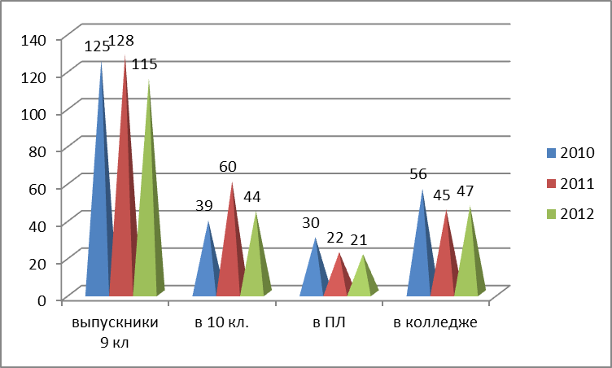

В соответствии со структурой образовательных программ среднего общего образования выпускники основной средней школы в 2011 году продолжили обучение. (таблица 9 приложения)
- в организациях среднего общего образования 38%, что меньше, чем в 2010 году на 9%)
- в организациях начального профессионального образования 18%, что ниже на 3%, чем в 2010 году
- в организациях среднего профессионального образования 41%, что выше на 13% значения показателя 2010 года.
В целом, переход на уровень среднего образования в течение последних трех лет характеризуется тем, что выпускники основных средних школ при выборе путей продолжения образования отдают предпочтение, прежде всего, средней общеобразовательной школе и среднему профессиональному образованию.

4.3. Повторное обучение и потери в системе образования школы

Одним из показателей, негативно действующих на оценку результативности учебного процесса, является уровень потерь в системе образования

Таблица 15. Потери в системе среднего общего образования,
в процентном соотношении
годы | численность выбывших за отчетный год | численность  уч-ся за год предшествующий отчетному | коэффициент выбытия
2010 | 31 | 1022 | 3
2011 | 23 | 1039 | 2,2
2012 | 20 | 1027 | 1,9

Анализ потерь контингента за последний год в школе выявляет, что коэффициент перехода из уровня среднего общего образования на следующие уровни, в колледжи, снизился на 0,3 процента.

Негативное воздействие на функционирование системы образования оказывает повторное обучение учащихся, не усвоивших программу среднего
общего образования за определенный класс.

Таблица 16. Сведения о повторном обучении в среднем общем образовании
годы | число второгодников | численность уч-ся за предшествующий год | 1-4 классы |  | 5-9 классы |  | 10-11 классы
годы | число второгодников | численность уч-ся за предшествующий год | всего второгодников | численность уч-ся за предшествующий год | всего второгодников | численность уч-ся за предшествующий год | всего второгодников | численность уч-ся за предшествующий год
2010 | 4 | 0 | 1 | 0 | 0 | 0 | 3 | 0
2011 | 1 | 4 | 1 | 1 | 0 | 0 | 0 | 3
2012 | 4 | 1 | 1 | 1 | 0 | 0 | 3 | 0

Следует отметить, что по итогам 2011-2012 учебного года оставлен на повторный курс обучения 1 учащийся, из начальной школы, и 3 учащихся из старшей ступени, им даны летние задания.

Наблюдается увеличение контингента обучающихся.

Глава 5. Результаты оценки потребностей родителей и учащихся
СОПШ №41 в информации о системе образования

По результатам анкетирования, проведенного в 2011-2012 учебном году,
учащиеся в полной мере удовлетворены тем, что есть возможность заниматься в кружках по интересам и спортивных секциях.
многие учащиеся удовлетворены обучением в своей школе, мотивируя тем, что они здесь учатся с 1 класса, школа спортивная, имеется бассейн, различные кружки и секции, хорошие условия, педагоги, и здесь учатся их друзья.
Родителям важно обучение ребенка в престижной школе:
- где дети получают качественное образование,
- где созданы все условия для развития и обучения ребенка,
- где кадровый состав состоит из высококвалифицированных педагогов и сотрудников.
Таким образом, основной задачей современной школы является обеспечить такую систему образования, которая максимально удовлетворяла бы потребности каждого ребенка с учетом его возможностей, склонностей, способностей. Школа должна быть адаптивна к ребенку, и создавать наиболее благоприятные условия для его саморазвития и самореализации с учетом его субъективного опыта, и индивидуального стиля познавательной учебной деятельности. Это означает, что современная школа должна всерьез и по-настоящему становится не только местом, где детей учат, но и пространством их полноценного взросления, питательной средой становления успешных, счастливых и здоровых людей.
В свою очередь, администрация общеобразовательного учреждения обязана создать педагогу необходимые условия для работы: материально - техническое и методическое обеспечение организуемого им учебно-воспитательного процесса, поддержку и помощь в систематическом научно - теоретическом осмыслении педагога как проблемы, повышение квалификации и профессионального мастерства в стенах общеобразовательного учреждения и в системе институтов повышения квалификации.

Основные выводы и рекомендации

Проведенный анализ состояния системы образования в ГУ СОПШ №41 г. Павлодара с физкультурно–оздоровительной направленностью за 2011-2012 учебный год показывает, что в школе продолжают иметь место позитивные изменения для обеспечения образовательного процесса в целом. Структура образования приведена в соответствие с Международной стандартной классификацией образования. Создаются условия для введения 12-летней модели обучения. Третий год школа является пилотной в национальной системе оценки качества образования, включающей в себя элементы независимого внешнего оценивания (аттестация, рейтинг, ЕНТ, ВОУД). Школа за последние годы достигла значительных результатов по многим параметрам. Результатом работы сложившейся системы является положительная динамика рейтинговой позиции школы в г. Павлодаре по итогам 2011-2012 учебного года, школа занимает 8 позицию среди 43 школ города (в сравнении с 2010-2011 учебным годом – 12 позиция).
Школа награждена сертификатом качества за отличное состояние материально-технической базы школы к началу 2012-2013 учебного года и освобождена от приемки до 25 мая 2014 года и премией в размере 100000 тенге.
Работа школы отмечена дипломом ГОО за отличную работу по организации летнего отдыха и премией в размере 100000 тенге.
В целях повышения значения дошкольного воспитания и обучения и реализации Государственной программы «Балапан» в 2012 году на базе школы продолжает работать мини центр для детей 4-5 лет с общим охватом 82 дошкольников. Для решения проблем инклюзивного образования одному ребенку-инвалиду, обучающимся на дому, выделено специальное компьютерное оборудование, ведется работа по внедрению проекта электронного обучения. В результате принципиально новых подходов к решению проблем образования, улучшившегося финансирования укрепляется и развивается учебная и материально-техническая база школы, повышаются социальный статус учителей, престиж и авторитет педагогической профессии, что позитивно отражается на качестве обучения и учебных достижениях учащихся.
Увеличивается финансирование системы образования школы, позволяющее проводить масштабные изменения в направлениях обеспечения доступности образования на всех уровнях, укрепления материально-технической базы, создания условий для эффективной инновационной деятельности учреждений, развития дошкольного образования, совершенствования системы воспитания и социальной защиты детей.
В то же время продолжают иметь место немало проблем, целенаправленное и планомерное решение которых будет способствовать дальнейшему эффективному развитию системы школы и повышению уровня качества образования.
Надо отметить, что в школе не открыты классы с гимназическим и лицейским компонентом; низкий охват учащихся, посещающих внешкольные учреждения и посещающих спортивные кружки и секции в школе; снижается количество отличников, что говорит о том, что в будущем не будет претендентов на знак «Алтын белгi»; не развито сотрудничество с молодежными общественными объединениями района (города, области, республики), как один из показателей эффективности системы ученического самоуправления.

Ресурсы системы образования

Кадровое обеспечение системы образования
- В школе продолжает укрепляться тенденция улучшения количественных и качественных показателей педагогического состава и квалификационного уровня педагогов школы.
- Произошли позитивные изменения в «обновлении» ресурсов педагогических кадров: количество молодых специалистов увеличилось с 3% до 9%.
- Прямой зависимости результатов ЕНТ от уровня квалификации педагогов в школе не просматривается, так как при анализе учитывается общий по городу показатель качественного состава педагогов.

Финансовое обеспечение системы образования
- Доля государственных расходов на образование в школе в 2011-2012 году повысилась.

Материально-техническая база
- Техническое состояние приблизительно одной трети здания школы, оснащенность и благоустройство требуют обновления и улучшения.
- Требуется оснащение кабинетов новой модификации, новым оборудованием: биологии, химии, информатики.
- Требуется обновление материально-технической базы спортивных залов, устройство спортивной площадки и баскетбольного поля.

Качество организации учебно-воспитательного процесса
- Значительная часть действующих предметных кабинетов в школе недостаточно оснащена современным оборудованием и требует обновления.
2. Доля обучающихся, охваченных дополнительным образованием, с каждым годом увеличивается (на 1 процент ежегодно). Рост школьной кружковой занятости обеспечивает учащихся внеурочной деятельностью.

Результаты функционирования системы образования
- Анализ изменения среднего балла ЕНТ в динамике по годам показывает колебания данного показателя: с 102,29 балла в 2010 году до 94,62 балла в 2011 году и до 78,02 балла в 2012 году.
- Наличие существенной дифференциации в качестве знаний учащихся школы, набравших высокий и самый низкий баллы по ЕНТ, требует принятия управленческого решения в изменении подходов при подготовке учащихся к независимому внешнему оцениванию и уровня организации профориентационной работы.

Результаты оценки потребностей родителей и учащихся СОПШ №41 в информации о системе образования
- Для учащихся важно наличие бесплатных спортивных кружков и секций, а также площадок с современным спортивным оборудованием.
- Для учеников обязательным условием является школа, в которой уделяется внимание безопасности ребенка в школе.
- Для родителей важно обучение ребенка в престижной школе:
- где дети получают качественное образование,
- где созданы все условия для развития и обучения ребенка,
- где кадровый состав состоит из высококвалифицированных педагогов и сотрудников.

Основными тенденциями развития школы №41 г. Павлодара являются:
- Вариативность образовательных программ и форм получения образования.
- Индивидуально-дифференцированный подход – основное средство оздоровительной развивающей работы с учащимися.
- Рост педагогической инициативы, внедрение здоровьесберегающих образовательных технологий.
- Активизация работы с одарёнными детьми.
- Своевременное повышение квалификации педагогических работников школы.
В центре внимания - создание максимально благоприятных условий для организации образовательного процесса с учетом направленности развития школы.
Сопоставительный анализ трех лет позволяет сделать вывод о том, что школа №41 выполняет образовательно-воспитательную функцию в рамках реализации Государственного стандарта образования РК, активно работает в инновационном режиме.
Наметилась тенденция к увеличению контингента учащихся, что объясняется позитивными процессами демографии и популяризацией школы, повышением её статуса.
Показательным является увеличение доли выпускников, продолживших обучение по программам высшего образования.
Приоритетным направлением государственной политики в области образования является развитие системы воспитания подрастающего поколения.
Важные задачи воспитания личности и обеспечения её социализации реализуются через взаимодействие учебной и вне учебной деятельности, а также дополнительного образования. Значимость данной работы возрастает, о
чем свидетельствуют цифры по доле учащихся, охваченных школьной кружковой работой.
Повышение квалификационной категории учителей является основным условием, способствующим повышению качества учебно-воспитательного процесса. Средний показатель доли педагогов высшей категории по школе на 2011 год составляет 24%.
В целом доля учителей с высшей и первой категориями составляет по школе 68%, что выше соответствующего показателя 2010 года на 3%. Это дает основание для прогноза дальнейшего повышения качества обучения и воспитания в школе.
Стабильность кадров является одним из важных характеристик эффективности работы школы.
Увеличивается средний показатель обучающихся по программам повышенного уровня, что говорит об исполнении принятых управленческих решений прошлого года.
К числу проблем, требующих первоочередного решения, следует отнести то, что спортивные площадки школы требуют современного оборудования и ремонта, малыми темпами обновляются ученическая мебель и компьютерная техника в школе.
Образовательный уровень педагогических кадров школы, работающих в 5-11 классах, за последние три года заметно повысился.
Для реализации стратегической цели политики школы необходимо сосредоточить внимание на решении четырех групп приоритетных задач:
- первая – повышение качества успеваемости на всех ступенях обучения;
- вторая – должный подход к комплектованию профильных классов старшей ступени и организации обучения в них с учетом психолого-педагогических особенностей обучающихся, их возможностей и склонностей;
- третья – эффективная организация работы со школой олимпийского резерва;
- четвертая – результативность спортивно-массовой работы и организация системы военно-патриотического воспитания учащихся.

